HD:

Vào project mở terminal và run server lên bằng cú pháp node server.js :

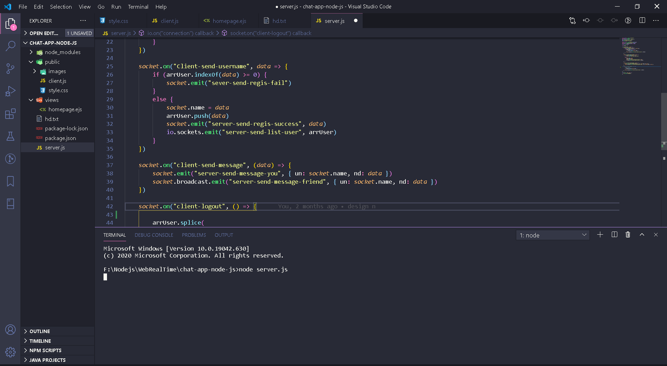

Sau đó vào trinhd duyệt gõ: localhost:8080

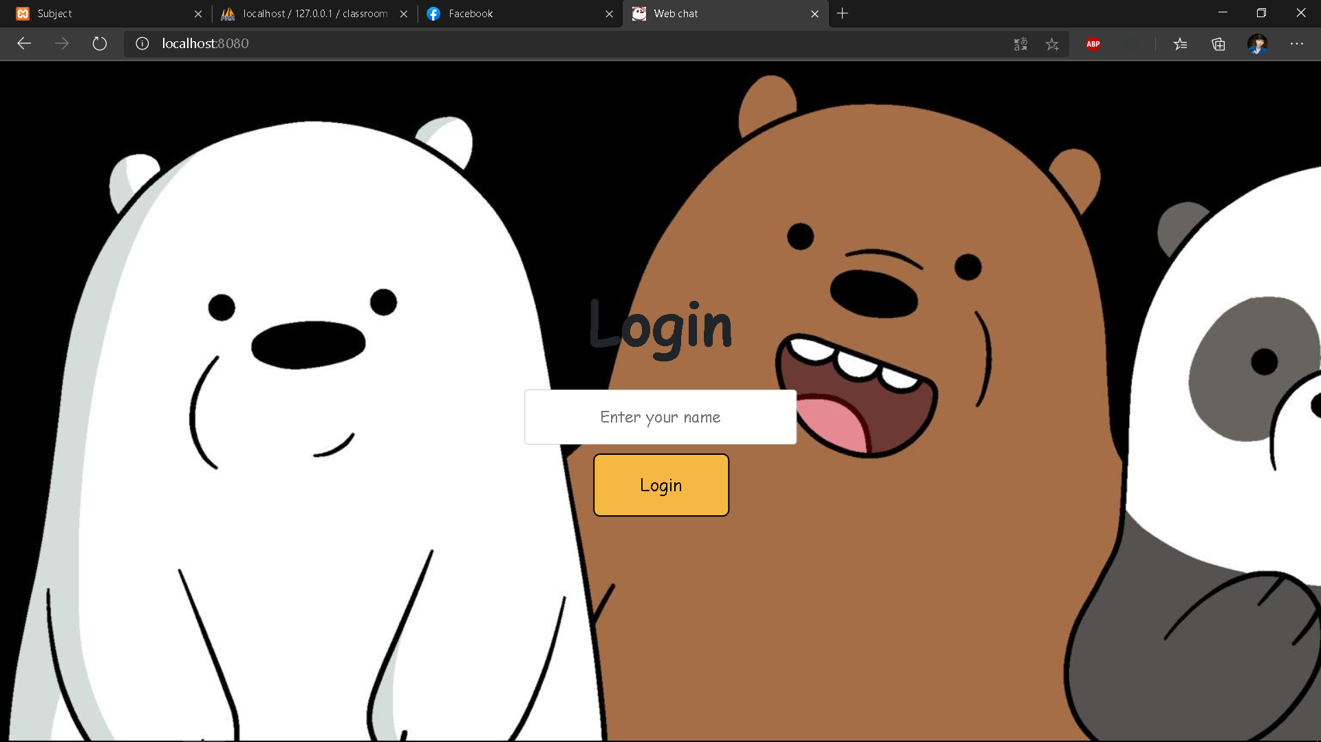

Màn hình tran chủ xuấ hiện ta nhập tên vào và chat với nhau:

